|  |  |  |
| --- | --- | --- |
| **班级：** | **评分：** |  |
| **姓名：** | **教师签字：** |  |
| **学号：** | **批改日期：** |  |

**第8章 互感预习报告和实验报告**

**8.1预习报告**

1. **实验目标**

|  |
| --- |
|  |
|  |
|  |
|  |
|  |
|  |
|  |
|  |

1. **实验原理**

|  |
| --- |
|  |
|  |
|  |
|  |
|  |
|  |
|  |
|  |
|  |
|  |
|  |
|  |
|  |
|  |
|  |
|  |
|  |
|  |

1. **实验仪器和材料**

|  |  |
| --- | --- |
| 直流稳压电源 | 1台 |
| 单相变压器 | 1台 |
| 示波器 | 1台 |
| 交流电压表 | 1个 |
| 交流电流表 | 1个 |
| 直流电流表 | 1个 |
| 九孔板或面包板 | 1块 |
| 电感线圈 | 2个 |
| 灯泡 | 1只 |
| 电容 | 若干 |
| 电阻 | 若干 |
| 连接线 | 若干 |

1. **实验前仿真**

互感仿真电路原理图如图8-1所示，其参数如表8-1所示。根据图8-1所示电路原理图在Multisim中搭建仿真电路。



图8-1 互感仿真电路原理图

表8-1 互感仿真电路参数

|  |  |  |  |  |  |  |
| --- | --- | --- | --- | --- | --- | --- |
| 交流源电压有效值 | 交流源频率 |  |  |  |  | 小灯泡 |
| 50V | 50Hz | 30Ω | 30Ω | 0.4H | 0.4H | 5Ω |

耦合系数分别取3个不同的值，得到小灯泡的电流。记录仿真电路图、小灯泡电流。

|  |  |  |  |
| --- | --- | --- | --- |
| 耦合系数 |  |  |  |
| 小灯泡电流 |  |  |  |

（请将仿真原理图复制或粘贴在此处）

**8.2实验报告**

**1．****通过灯泡亮度变化演示磁场耦合的存在和互感的影响**

（1）记录交流电压源电压值： 。

（1）观察两个线圈之间的距离对互感的影响并说明原因

|  |  |  |
| --- | --- | --- |
| 线圈距离 | 远 | 近 |
| 灯泡亮度 |  |  |

解释原因：

|  |
| --- |
|  |
|  |
|  |

（3）观察两个线圈用铁板和铝板分隔对互感的影响并说明原因

|  |  |  |
| --- | --- | --- |
| 线圈分隔 | 铁板 | 铝板 |
| 灯泡亮度 |  |  |

解释原因：

|  |
| --- |
|  |
|  |
|  |

**2．****互感同名端位置的实验确定**

（1）直流判断法

根据图8-2搭建电路。平行紧靠放置两个线圈，将开关闭合，观察直流电流表的指针偏转方向以判断同名端的位置。



图8-2 直流判断法确定互感同名端位置的实验电路

同名端线圈端子号： 。

（2）交流判断法

根据图8-3搭建电路。平行紧靠放置两个线圈，增加交流电压源电压，使电流表读数约为0.2A。



图8-3 交流判断法确定互感同名端位置的实验电路

将第2个线圈水平旋转180度（即调转方向），仍保持与第一个线圈平行紧靠放置，读取电流表读数为 。同名端线圈端子号： 。

**3．****互感的测量和耦合系数的计算**

根据图8-4搭建电路。平行紧靠放置两个线圈，增加交流电压源电压，使电流表读数约为0.2A，并且记录电流表读数为 。同时，记录电压表读数为 。



图8-4 测量互感的实验电路

根据教材公式（8.6）计算互感值为 。

记录线圈1自感为 ，线圈2自感为 ，根据教材公式（8.7）计算互感的耦合系数为 。

**4．****含互感电路的暂态响应**

根据图8-5搭建电路。平行紧靠放置两个线圈，线圈2开路。示波器一个通道的两个端子分别接图中的a和b，其中黑色端子接b点。



图8-5 测量直流激励时暂态互感电压的实验电路

将开关闭合，利用示波器的单次测量功能测量a、b两点之间的互感电压波形，并将互感电压波形记录在下图中。

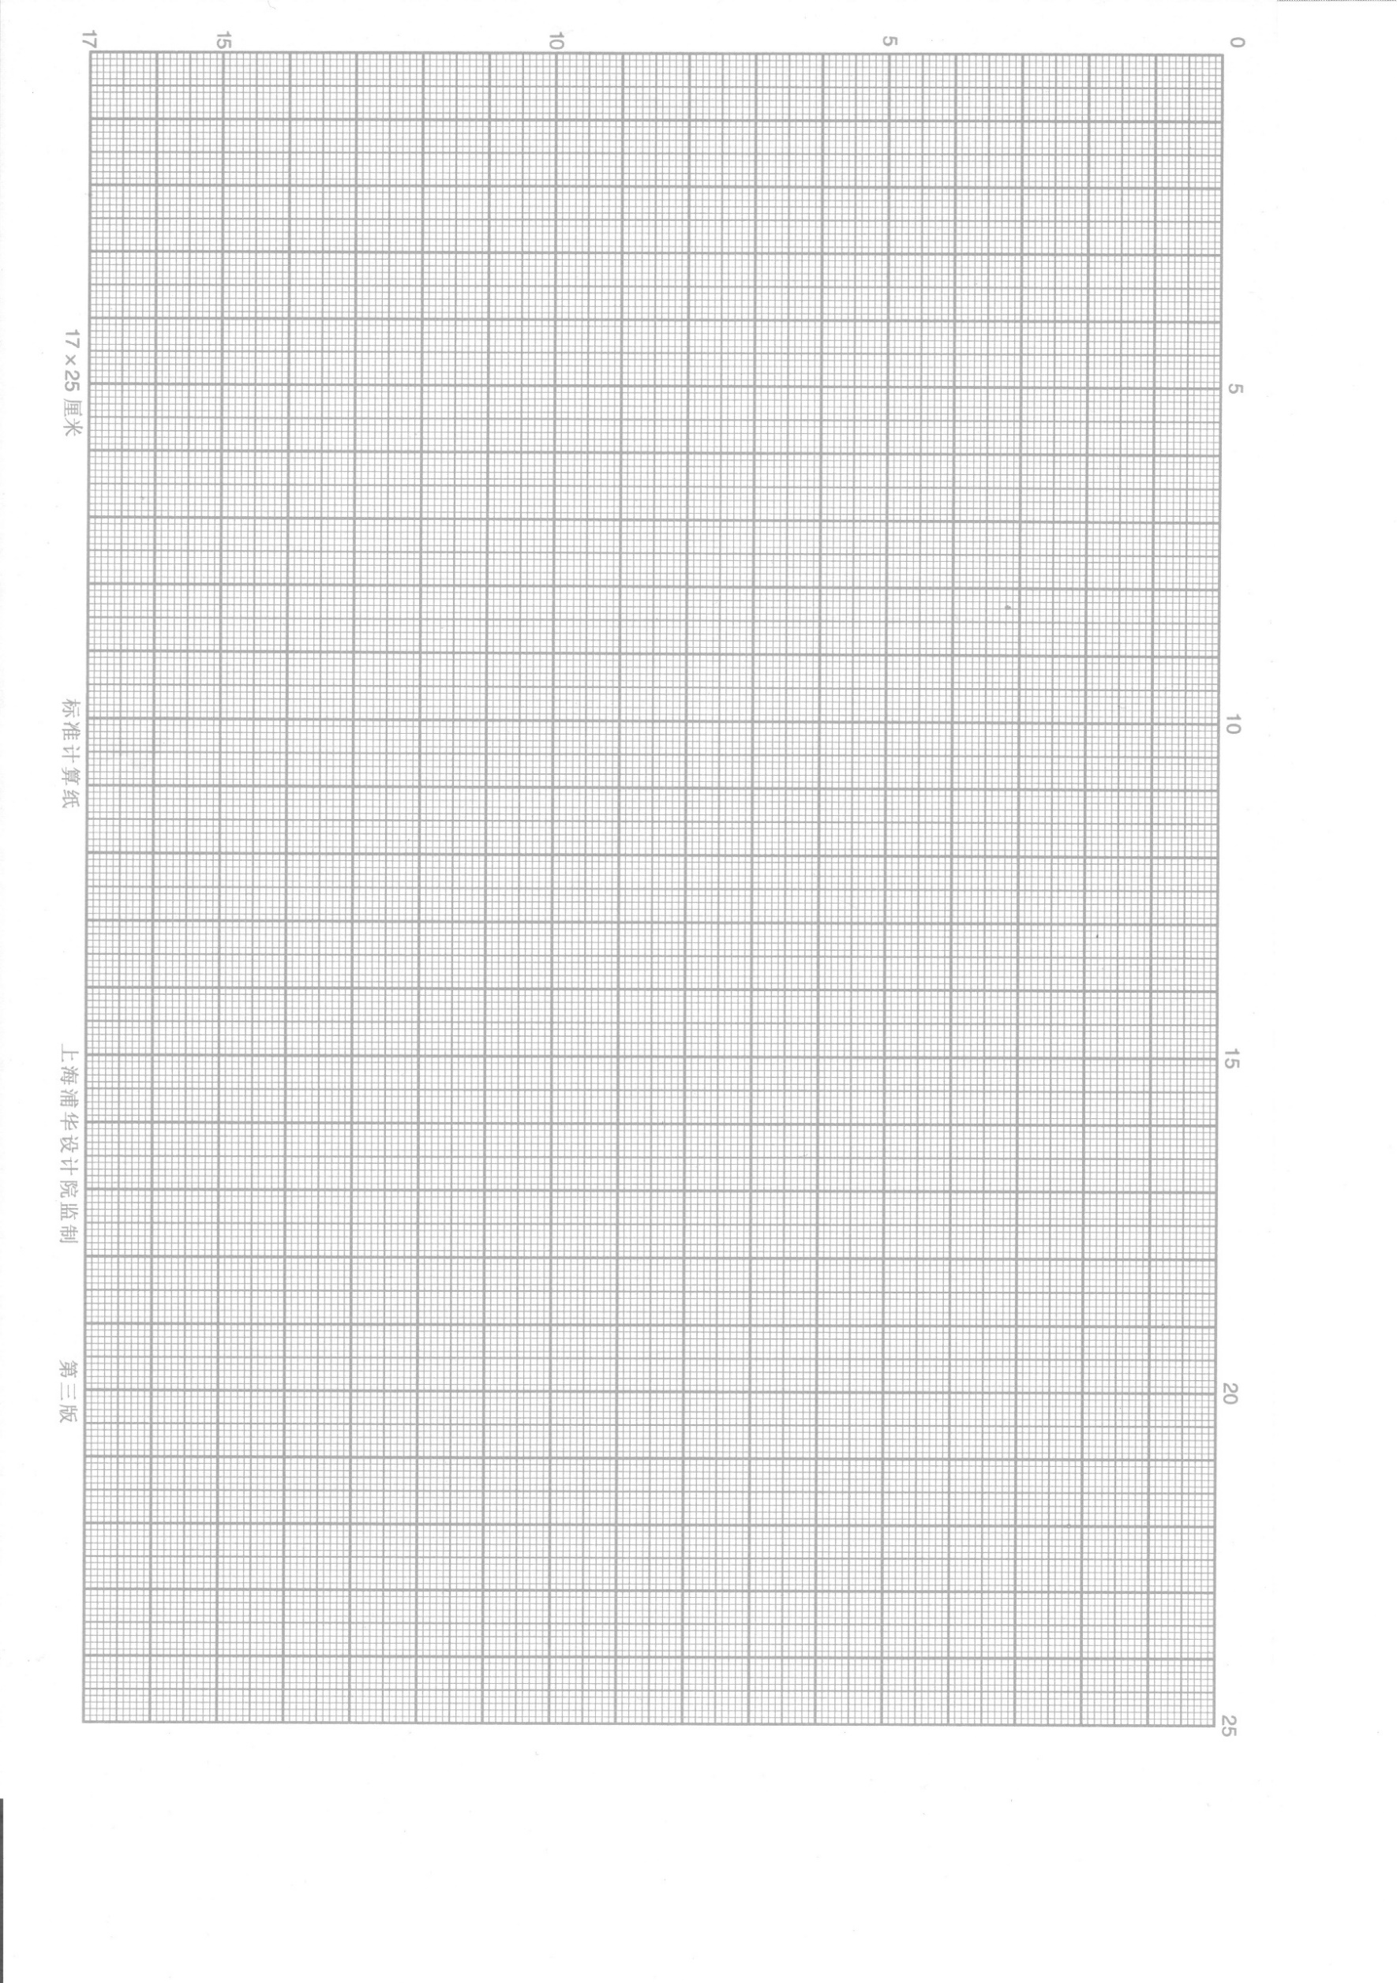

**5．提高含互感电路中灯泡的亮度**

根据图8-6搭建电路。平行紧靠放置两个线圈，交流电压源的电压有效值与8.4.1节演示实验时相同。



图8-6 在线圈1左侧串联电容以提高灯泡亮度的实验电路

选择电容C1= ，观察灯泡亮度 （提高/不变/下降）。调节电容值C1= ，观察灯泡亮度 （提高/不变/下降）。解释原因：

|  |
| --- |
|  |
|  |
|  |
|  |
|  |

保留左侧串联的电容，在线圈2右侧串联一个电容，如图8-7所示。



图8-7 在线圈2右侧串联电容以提高灯泡亮度的实验电路

在线圈2右侧串联一个电容，C2= ，观察灯泡亮度 （提高/不变/下降）。调节电容值C2= ，观察灯泡亮度 （提高/不变/下降）。解释原因：

|  |
| --- |
|  |
|  |
|  |
|  |
|  |

**8.3 思考题**

1. 给出8.4.2节互感同名端位置交流实验判断方法的理论依据。

|  |
| --- |
|  |
|  |
|  |
|  |

2. 给出根据8.4.3节实验结果计算互感*M*的理论依据。

|  |
| --- |
|  |
|  |
|  |
|  |

3.通过理论推导8.4.4节中的暂态互感电压，所用参数均为实验中所用和测量的参数，并将理论推导的暂态互感电压表达式用Matlab绘图；比较Matlab绘图与实验中示波器显示的波形，分析异同及其原因。

|  |
| --- |
|  |
|  |
|  |
|  |
|  |
|  |

4.Multisim仿真及分析：根据图*搭建仿真电路。仿真参数尽可能与实验所用参数相同；仿真时需要设置互感的耦合系数，该耦合系数采用实验中通过测量计算得到的耦合系数；通过仿真给出不同位置电容取不同值时的灯泡电流；尝试采用与实验中不同的电容值进行仿真，获得比采用实验参数时更大的灯泡电流；最后尝试通过理论对仿真结果进行分析。

|  |
| --- |
|  |
|  |
|  |
|  |
|  |
|  |
|  |